高三年级五月份考试卷
数学(文科)

考生注意:
1.本试卷分第Ⅰ卷(选择题)和第Ⅱ卷(非选择题)两部分,共150分.考试时间120分钟.
2.请将各题答案填在答题卡上.
3.本试卷主要考试内容:高考全部内容.

第Ⅰ卷
一、选择题:本大题共12小题,每小题5分,共60分.在每小题给出的四个选项中,只有一项是符合题目要求的.

1.设全集U={-2,-1,0,1,2},集合A={x|x²-x-2=0},B={0,2},则B∪_{U}A=
A.{0} B.{-2,0,1,2} C.{-1,0,2} D.{-1,0,1,2}
2.设复数z₁=+2i(x∈R,且x>0),(1+i)z₂=x+2+xi,若|z₁|≥|z₂|,则
A.x的最小值为1 B.x的最大值为1
C.x的最小值为2 D.x的最大值为2
3.食物相克是指食物之间存在着相互拮抗、制约的关系,若搭配不当,会引起中毒反应.已知蜂蜜与生葱相克,鲤鱼与南瓜相克,螃蟹与南瓜相克.现从蜂蜜、生葱、南瓜、鲤鱼、螃蟹五种食物中任意选取两种,则它们相克的概率为
A. B. C. D.
4.中国古代十进位制的算筹记数法在世界数学史上是一个伟大的创造.据史料推测,算筹最晚出现在春秋晚期战国初年.算筹记数的方法是:个位、百位、万位……的数按纵式的数码摆出;十位、千位、十万位……的数按横式的数码摆出.如7738可用算筹表示为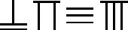.
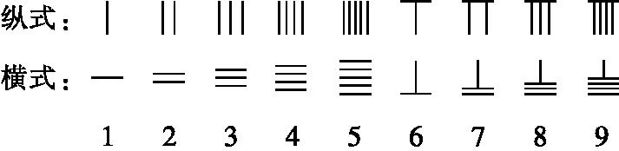
1-9这9个数字的纵式与横式的表示数码如上图所示,则的运算结果可用算筹表示为
A.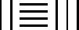 B.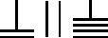 C.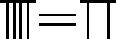 D.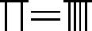
5.若干连续奇数的和3+5+7+…+(4n-1)=
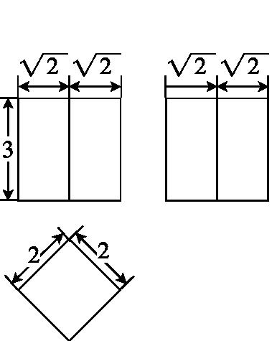
A.2n²+n B.n²+2n
C.4n²+2n D.4n²-1
6.某几何体的三视图如图所示,则该几何体的外接球的表面积为
A.13π
B.15π
C.16π
D.17π
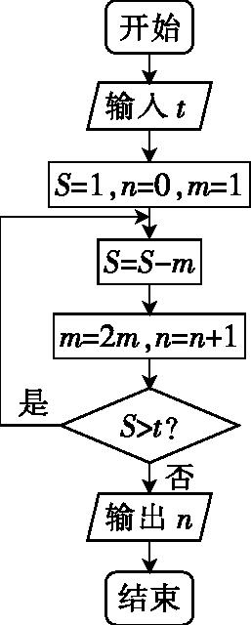
7.若α∈(0,π),且sin α=2(1-cos α),则tan=
A. B.
C. D.
8.执行如图所示的程序框图,若输出的n=3,则输入的t的取值范围为
A.[-2,0)
B.(-∞,-2]
C.[-6,-2)
D.(-∞,-6]
9.在四面体ABCD中,DA⊥平面ABC,AB⊥AC,AB=4,AC=3,AD=1,E为棱BC上一点,且平面ADE⊥平面BCD,则DE=
A. B. C. D.2
10.已知F是椭圆C:+=1的左焦点,P为C上一点,A(1,),则|PA|+|PF|的最小值为
A. B. C.4 D.
11.若函数f(x)=sin(2x-)与g(x)=cos x-sin x都在区间(a,b)(0<a<b<π)上单调递减,则b-a的最大值为
A. B. C. D.

12.对任意的正数x,都存在唯一的正数y,使x(ln y-ln x)=ay成立,则a的取值范围为
A.[0,) B.(-∞,0)∪{}
C.(,+∞) D.(-∞,0]∪{}
第Ⅱ卷
二、填空题:本大题共4小题,每小题5分,共20分.把答案填在答题卡中的横线上.
13.在平行四边形ABCD中,若=x+y,则x-y= ▲ .
14.若x,y满足约束条件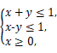则z=x-2y的最小值为 ▲ .
15.若双曲线-x²=m的焦距等于离心率,则m= ▲ .
16.已知数列{-}是等比数列,且a₁=1,a₂=9,a₃=49,则数列{3a_{n}}的前n项和S_{n}= ▲ .

三、解答题:共70分.解答应写出文字说明、证明过程或演算步骤.第17~21题为必考题,每个试题考生都必需作答,第22、23题为选考题,考生根据要求作答.
(一)必考题:共60分.
17.(12分)
△ABC的内角A,B,C的对边分别为a,b,c.已知(a+b)(sin A-sin B)=(c-bsin A)sin C.
(1)求tan A;
(2)若a=2,C=,求c.
18.(12分)
如图,在四棱锥P-ABCD中,PD⊥底面ABCD,底面ABCD是直角梯形,AB∥CD,AB⊥AD,AB=6,CD=2,E是PD上一点,且DE=1,PE=3.
(1)证明:PB∥平面ACE;
(2)若三棱锥E-PAC的体积为3,求四棱锥P-ABCD的体积.
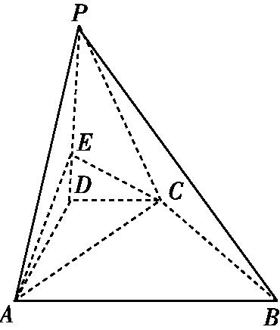

19.(12分)
某大型水果超市每天以10元/千克的价格从水果基地购进若干A水果,然后以15元/千克的价格出售,若有剩余,则将剩余的水果以8元/千克的价格退回水果基地.
(1)若该超市一天购进A水果160千克,求当天A水果获得的利润y(单位:元)关于当天需求量n(单位:千克,n∈N)的函数解析式,并求当y=765时n的值;
(2)为了确定进货数量,该超市记录了A水果最近50天的日需求量(单位:千克),整理得下表:
日需求量 | 140 | 150 | 160 | 170 | 180 | 190 | 200
频数 | 5 | 10 | 8 | 8 | 7 | 7 | 5

假设该超市在这50天内每天购进A水果160千克,求这50天该超市A水果获得的日利润(单位:元)的平均数.
20.(12分)
已知直线l经过抛物线y²=4x的焦点且与此抛物线交于A(x₁,y₁),B(x₂,y₂)两点,|AB|<8,直线l与抛物线y=x²-4交于M,N两点,且M,N两点在y轴的两侧.
(1)证明:y₁y₂为定值;
(2)求直线l的斜率的取值范围;
(3)若·=-48(O为坐标原点),求直线l的方程.
21.(12分)
已知函数f(x)=(ax-2)e^{x}-e(a-2).
(1)讨论f(x)的单调性;
(2)当x>1时,f(x)>0,求a的取值范围.

(二)选考题:共10分.请考生从22、23两题中任选一题作答,如果多做,则按所做的第一题计分.作答时用2B铅笔将所选题目对应的题号右侧方框涂黑,并且在解答过程中写清每问的小题号.
22.[选修4-4:坐标系与参数方程](10 分)
在直角坐标系xOy中,曲线M的参数方程为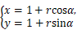(α为参数,r>0).以直角坐标系的原点为极点,以x轴的正半轴为极轴建立极坐标系,圆C的极坐标方程为ρ=8sin θ.
(1)求圆C的直角坐标方程(化为标准方程)及曲线M的普通方程;
(2)若圆C与曲线M的公共弦长为8,求r的值.

23.[选修4-5:不等式选讲](10分)
已知函数f(x)=|3x-1|-|2x+1|+a.
(1)求不等式f(x)>a的解集;
(2)若恰好存在4个不同的整数n,使得f(n)<0,求a的取值范围.

高三年级五月份考试卷
数学参考答案(文科)

1.B ∵A={-1,2},∴B∪_{U}A={-2,0,1,2}.
2.B ∵z₂=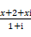=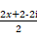=x+1-i,∴|z₂|=≤,又x>0,∴0<x≤1,∴x的最大值为1.
3.C 题中五种食物任取两种,所有搭配情况为(蜂蜜,生葱)、(蜂蜜,南瓜)、(蜂蜜,鲤鱼)、(蜂蜜,螃蟹)、(生葱,南瓜)、(生葱,鲤鱼)、(生葱,螃蟹)、(南瓜,鲤鱼)、(南瓜,螃蟹)、(鲤鱼,螃蟹),共10种搭配,其中3种相克,故它们相克的概率为.
4.D ∵=3⁶=729,∴的运算结果可用算筹表示为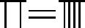.
5.D 这是一个等差数列求和,该等差数列的首项为3,公差为2,项数为+1=2n-1,故3+5+7+…+(4n-1)=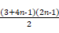=4n²-1.
6.D 由三视图可知,该几何体为一个正四棱柱,故其外接球的表面积为4π(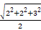)²=17π.
7.A ∵sin α=2(1-cos α),∴2sincos=4sin²,∵∈(0,),∴cos=2sin,∴tan=.
8.C S=1,n=0,m=1;S=0,n=1,m=2;S=-2,n=2,m=4;S=-6,n=3,m=8.故t∈[-6,-2).
9.A 过A作AH⊥DE,∵平面ADE⊥平面BCD,且平面ADF∩平面BCD=DE,∴AH⊥平面BCD,
∴AH⊥BC,又AD⊥BC,∴BC⊥平面ADE,BC⊥AE.∵AE=,AD=1,∴DE=.
10.D 记椭圆C的右焦点为F',则|PF|+|PF'|=6,
所以|PA|+|PF|=|PA|+6-|PF'|≥6-|AF'|=6-=.
11.B 因为f(x)=sin(2x-)在(0,)上单调递增,在(,)上单调递减,在(,π)上单调递增, g(x)=cos(x+)在(0,)上单调递减,在(,π)上单调递增,所以这两个函数都在(,)上单调递减,故b-a的最大值为-=.
12.D 由x(ln y-ln x)=ay(x>0,y>0)得a=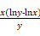=,
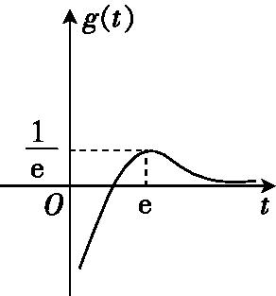
令t=(t>0),∴a=.设g(t)=,g'(t)=,
令g'(t)>0,得0<t<e,g(t)单调递增;令g'(t)<0,得t>e,g(t)单调递减.
又当t>1时,g(t)>0;当0<t<1时,g(t)<0,故可作出g(t)的大致图象,如图所示.
故当a∈(-∞,0]∪{}时,存在唯一的正数t,使a=成立,即对任意的正数x,都存在唯一的正数y,使x²(ln y-ln x)=ay成立.
13.2 ∵==-,∴x=1,y=-1,x-y=2.
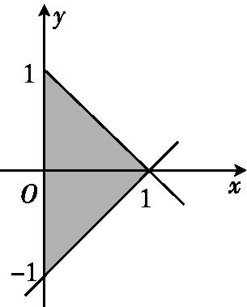
14.-2 作出不等式组表示的可行域,如图所示,
当直线z=x-2y经过点(0,1)时,z取得最小值-2.
15.-或 当m>0时,由-x²=m,得-=1,则e=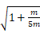=2,解得m=.当m<0时,由-x²=m,得-=1,
则e=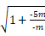=2,解得m=-.
16.4^{n+1}-3×2^{n+2}+3n+8 ∵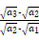==2,∴-=(-)·2^{n-1}=2^{n},
∴-=-+-+…+-=2+2²+…+2^{n-1}=2^{n}-2,
∴a_{n}=(2^{n}-1)²=4^{n}-2^{n+1}+1,
∴S_{n}=3×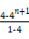-3(2^{n+2}-4)+3n
=4^{n+1}-4-3×2^{n+2}+12+3n
=4^{n+1}-3×2^{n+2}+3n+8.
17.解:(1)由正弦定理可得(a+b)(a-b)=(c-bsin A)c, 1分
整理得a²=b²+c²-bcsin A, 3分
又由余弦定理可知a²=b²+c²-2bccos A, 4分
所以2cos A=sin A,tan A=2. 6分
(2)因为tan A=2,所以sin A=, 8分
由正弦定理得==, 10分
所以c=sin C=. 12分
18.(1)证明:连接BD交AC于O,连接EO, 1分
∵AB∥CD,∴==, 2分
又=,∴=,∴EO∥PB. 4分
∵PB⊄平面ACE,EO⊂平面ACE,∴PB∥平面ACE. 5分
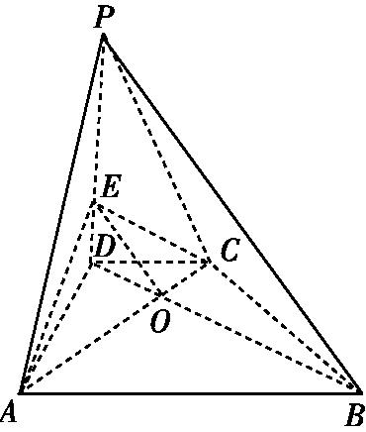
(2)解:∵AB∥CD,AB⊥AD,∴CD⊥AD. 6分
又PD⊥平面ABCD,∴PD⊥CD. 7分
∵AD∩PD=D,∴CD⊥平面PAD. 8分
∴V_{E-PAC}=V_{C-PAE}=×CD××AD×PE=AD=3. 10分
∴V_{P-ABCD}=××(2+6)×3×(1+3)=16. 12分
19.解:(1)当日需求量n≥160时,利润y=160×(15-10)=800; 1分
当日需求量n<160时,利润y=(15-10)n-(160-n)×(10-8)=7n-320. 3分
所以y关于n的函数解析式为y=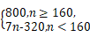(n∈N). 4分
当y=765时,由7n-320=765,得n=155. 6分
(2)这50天中有5天的利润为660元,有10天的利润为730元,有35天的利润为800元, 9分
所以这50天该超市A水果获得的日利润的平均数为(660×5+730×10+800×35)=772. 12分
20.(1)证明:由题意可得, 直线l的斜率存在,故可设l的方程为y=k(x-1)(k≠0), 1分
联立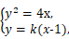得ky²-4y-4k=0,则y₁y₂==-4为定值. 3分
(2)解:由(1)知,y₁+y₂=,x₁+x₂=+2=+2, 4分
则|AB|=x₁+x₂+p=+2=+4<8,即k²>1. 5分
联立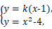得x²-kx+k-4=0, 6分
∵M,N两点在y轴的两侧,∴Δ=k²-4(k-4)=k²-4k+16>0,且k-4<0,∴k<4. 7分
由k²>1及k<4可得k<-1或1<k<4,
故直线l的斜率的取值范围为(-∞,-1)∪(1,4). 8分
(3)解:设M(x₃,y₃),N(x₄,y₄),则x₃+x₄=k,x₃x₄=k-4, 9分
∴·=x₃x₄+y₃y₄=x₃x₄+k²(x₃-1)(x₄-1)=(1+k²)x₃x₄-k²(x₃+x₄)+k²
=(1+k²)(k-4)-k³+k²=-3k²+k-4=-48, 10分
解得k=-或k=4,又k∈(-∞,-1)∪(1,4),∴k=-,
故直线l的方程为y=-x+. 12分
21.解:(1)f'(x)=(ax-2+a)e^{x}, 1分
当a=0时,f'(x)=-2e^{x}<0,∴f(x)在R上单调递减. 2分
当a>0时,令f'(x)<0,得x<;令f'(x)>0,得x>. 3分
∴f(x)的单调递减区间为(-∞,),单调递增区间为(,+∞). 4分
当a<0时,令f'(x)<0,得x>;令f'(x)>0,得x<. 5分
∴f(x)的单调递减区间为(,+∞),单调递增区间为(-∞,). 6分
(2)当a=0时,f(x)在(1,+∞)上单调递减,∴f(x)<f(1)=0,不合题意. 7分
当a<0时,f(2)=(2a-2)e²-e(a-2)=a(2e²-e)-2e²+2e<0,不合题意. 8分
当a≥1时,f'(x)=(ax-2+a)e^{x}>0,f(x)在(1,+∞)上单调递增,
∴f(x)>f(1)=0,故a≥1满足题意. 9分
当0<a<1时,f(x)在(1,)上单调递减,在(,+∞)单调递增,
∴f(x)_{min}=f()<f(1)=0,故0<a<1不满足题意. 11分
综上,a的取值范围为[1,+∞). 12分
22.解:(1) 由ρ=8sin θ,得ρ²=8ρsin θ, 1分
所以x²+y²-8y=0, 2分
即x²+(y-4)²=16, 故曲线C的直角坐标方程为x²+(y-4)²=16. 3分
曲线M的普通方程为(x-1)²+(y-1)²=r². 5分
(2)联立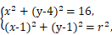得2x-6y=2-r², 7分
因为圆C的直径为8,且圆C与曲线M的公共弦长为8,
所以直线2x-6y=2-r²经过圆C的圆心(0,4), 8分
则2×0-6×4=2-r²,r²=26,又r>0,所以r=. 10分
23.解:(1)由f(x)>a,得|3x-1|>|2x+1|, 1分
不等式两边同时平方得, 9x²-6x+1>4x²+4x+1, 2分
即5x²>10x,解得x<0或x>2. 3分
所以不等式f(x)>a的解集为(-∞,0)∪(2,+∞). 4分
(2)设g(x)=|3x-1|-|2x+1|=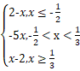, 5分
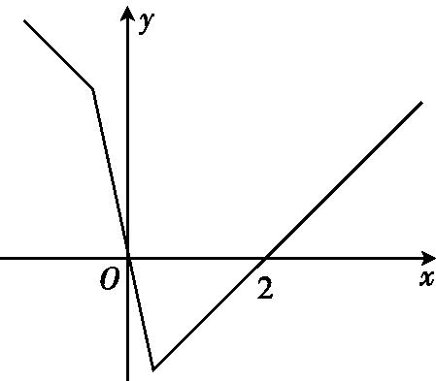
作出g(x)的图象,如图所示, 6分
因为g(0)=g(2)=0,g(3)<g(4)=2<g(-1)=3, 7分
又恰好存在4个不同的整数n,使得f(n)<0,
所以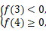即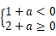, 9分
故a的取值范围为[-2,-1). 10分

欢迎访问“高中试卷网”——http://sj.fjjy.org

